Қысқа мерзімді сабақ жоспары №13 7 сынып Геометрия
Бөлім: |  | Геометрияның алғашқы мәліметтері
Педагогтің аты-жөні: |  | Умбетова Меруерт Мирзамидиновна
Күні:
Сынып: 7 |  | Қатысқандар саны: Қатыспағандар саны:
Сабақтың тақырыбы: |  | Сыбайлас және вертикаль бұрыштар, олардың қасиеттері.ББЖБ №1
Оқу бағдарламасына сәйкес оқыту мақсаттары: |  | 7.1.1.10сыбайлас және вертикаль бұрыштардың қасиеттерін дәлелдеу және қолдану;  7.1.1.32перпендикуляр ұғымын біледі;
Сабақтың мақсаты: |  | Сыбайлас және вертикалъ бұрыштар ұғымдарымен танысып, олардың қасиеттерін біліп, оларды қолданып, есептер шығарып үйрену дағдыларын қалыптастырады
Құндылықтарға баулу: |  |  | Тәуелсіздік және отаншылдық: Оқушыларға Қазақстанның тәуелсіздігі – ел дамуының негізгі құндылығы екенін түсіндіру, математикалық тапсырмаларды елдің жетістіктерімен байланыстыру (тәуелсіздік жылдарына қатысты сандар, еліміздің атаулы күндері, тарихи даталар арқылы есептер құрастыру).
Сабақ барысы:
Уақыты/  кезеңдері | Педагогтің әрекеті |  |  | Оқушының әрекеті | Бағалау | Ресурстар
Ұйымдас-  тыру кезеңі  5мин | Сәлемдесу;  Сыныптағы оқушылардың көңіл күйлерін сұрап, жағымды ахуал туындату;  Оқушыларды түгелдеу;  Сабақтың мақсатымен таныстыру |  |  | Мұғаліммен сәлемдесу;  Сыныпта жағымды ахуал туындату, бір-біріне жақсы тілектерін білдіру;  Сабақтың мақсатын мұғаліммен бірге ашу, сұрақтар туындаса мұғалімнің көмегіне жүгіну | Ауызша бағалауды қоданамын  «Өте жақсы»  «Жарайсың» | Тақта;  Оқулық;
Сабақтың  басы  10 минут | Тақырыпты пысықтау  Егер екі бұрыштың бір қабырғасы ортақ, ал қалған екі қабырғалары толықтауыш сәулелер болып келетін екі бұрыш сыбайлас бұрыштар деп аталады.  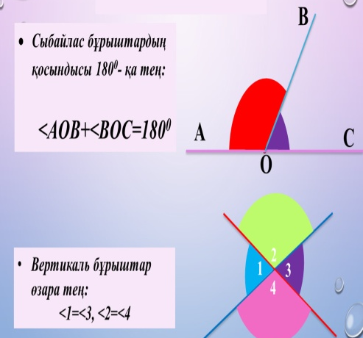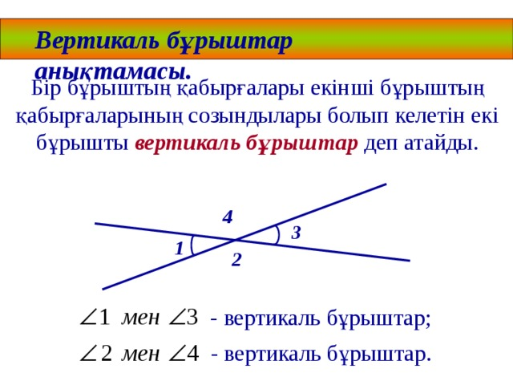 |  |  |  | Мактау мадақтау арқылы бағалау:  Жарайсың!  Өте жақсы!  Жақсы!  Керемет! | Тақта;  Слайд;  Оқулық  7-сынып, Геометрия, авторы Шыныбеков Ә.Н..-Алматы,Атамұра 2017
Сабақтың  ортасы  25минут | Тапсырма-1  АОС бұрышын тап  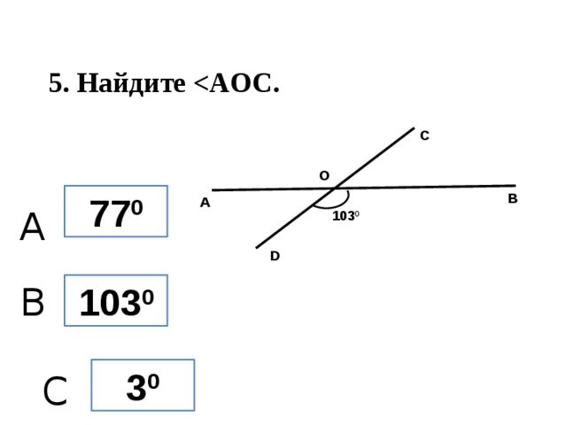  Дескриптор:  -Сыбайлас бұрыштардың қосындысы 180° екенін қолданады.  -∠АОС бұрышын есептеп табады. |  |  | Тапсырма-2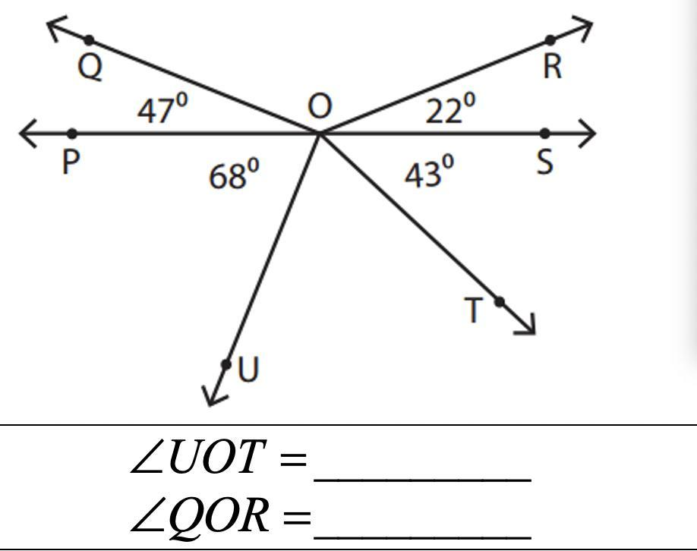  Дескриптор:  -Вертикаль және сыбайлас бұрыштардың қасиеттерін қолданады.  -∠UOT, ∠QOR бұрыштарын есептеп жазады. | «Басбармақ» әдісімен бір – бірін бағалау жүргізіледі | Тақта;  Слайд;  Оқулық  7-сынып, Геометрия, авторы Шыныбеков Ә.Н..-Алматы,Атамұра 2017
Сабақтың  ортасы  25минут | Тапсырма-3  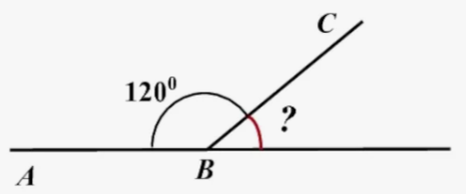  Дескриптор:  -Сыбайлас бұрыштардың қосындысын 180° деп жазады.  -Белгісіз бұрышты табады. |  |  | Тапсырма-4  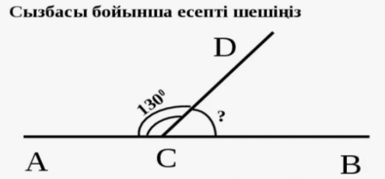  Дескриптор:  -Сызбадағы бұрыштардың қосындысын анықтайды.  -Белгісіз бұрышты есептеп табады. | ҚБ: Жұпта өзара бағалау «+», « - », қызықты | 7-сынып, Геометрия, авторы Шыныбеков Ә.Н..-Алматы,Атамұра 2017
Сабақтың  ортасы  25минут | БЖБ жазасыз
Сабақтың  соңы  5  минут | І Қорытындылау сұрақтарын береді  ІІ Үй тапсырмасын беру  №1.8 есепті шығару және 1 параграфты оқып келу  ІІІ Рефлексия  Оқушылардан бүгінгі сабақтан кері байланыс алу үшін тақтадагы сөздердің бастамасын ала отырып бір сөйлеммен ойларын жеткізеді  - Мен түсіндім .....  - Маған қызықты болды ....  - Мен білгім келеді .....  Бағалау парақтарын жинап алады |  |  | Оқушылар үй тапсырмасын жазады.  Келесі қорытындылау сұрақтарына ауызша жауап береді  1)нүкте қандай объектінің бейнесі болып табылады?  2)Евклид нүктеніқалай анықтаған?  3)нүктелер қалай белгіленеді?  4)түзу қандай объектінің бейнесі болып табылады?  Түзулер қалай белгіленеді?  Нүкте және түзулер бір-біріне қатысты қалай орналасуы мүмкін? | Ынталандыру сөздерін қолдану «жақсы», «жарайсың», «өте жақсы»  1-10 баллдық жүйеде бағаланады. | Бағалау парақтары;  оқулық;

